ユースケース仕様書

システム名：TODOアプリケーション「MyToDo」

更新履歴
バージョン | 作成・更新日 | 改版理由・箇所 | 担当者
0.1 | 2026/03/24 | 初版作成、UC1 | おか

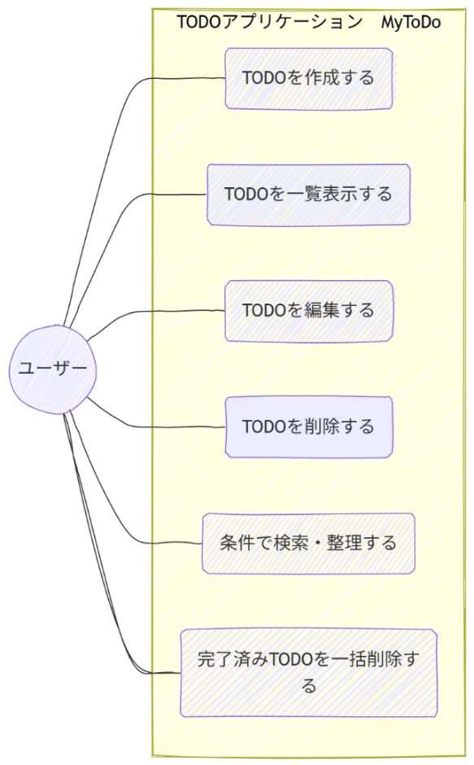

- UC1：TODOを作成する
概要：ユーザーが新しいタスクを入力し、システムに保存する。
アクター：ユーザー
事前条件：なし
メインシナリオ：
1. ユーザーは作成機能を選択する。
2. システムはタイトル、内容、期限、優先度の入力を求める。
3. ユーザーは各項目を入力する。
4. システムはステータスを「未完了」、作成日時を「現在時刻」として保存する。
5. システムは完了メッセージを表示する。
例外シナリオ：
バリデーションエラー：タイトルが未入力の場合、システムはエラーを表示し再入力を求める。

